**LAPORAN PRAKTIKUM**

**Object Class Encapsulation**



**Disusun Oleh:**

**Dzakir Tsabit Asy Syafiq (241511071)**

**Jurusan Teknik Komputer dan Informatika**

**Program Studi D-3 Teknik Informatika**

**Politeknik Negeri Bandung**

**28/08/2025**

**Program : Pembelian makanan di kantin Pujas Polban menggunakan JAVA**

**1. Kasus: Pembelian makanan di Kantin Pujasera Polban**

**2. Deksripsi Program:**

Kode Java ini adalah program sederhana untuk sistem pemesanan makanan di sebuah tempat yang disebut "PujasPolban." Program ini dirancang untuk menampilkan menu, menerima pesanan dari pengguna, dan mencetak struk sederhana

**Bagian 1: Kelas PujasPolban**

Kelas ini adalah **cetak biru** (blueprint) untuk membuat objek yang merepresentasikan sebuah pesanan makanan.

* **Variabel**: Ada tiga variabel pribadi (private) di sini: nama (nama makanan), jumlah (jumlah pesanan), dan harga (harga per item).
* **Konstruktor**: public PujasPolban(String nama, int jumlah, int harga) adalah metode khusus yang dipanggil saat objek baru dibuat. Tugasnya adalah menginisialisasi nilai awal untuk nama, jumlah, dan harga dari objek tersebut.
* **Metode Get**: Metode seperti GetNama(), Getjumlah(), dan GetHarga() disebut **getter**. Fungsinya adalah untuk mengizinkan bagian lain dari program mengakses nilai dari variabel pribadi di dalam objek, karena variabel tersebut tidak dapat diakses secara langsung.

**Bagian 2: Metode main**

Ini adalah bagian utama dari program yang akan dieksekusi.

1. **Menampilkan Menu**: Program pertama-tama mencetak daftar menu makanan beserta harganya.
2. **Menerima Input**: Menggunakan objek Scanner, program meminta pengguna untuk memasukkan **pilihan** makanan (berupa angka) dan **jumlah** porsi yang ingin dipesan.
3. **Memproses Pilihan**: Sebuah pernyataan switch digunakan untuk memeriksa pilihan yang dimasukkan pengguna. Berdasarkan angka yang dipilih, program akan menentukan dan menyimpan **nama** dan **harga** makanan yang sesuai ke dalam variabel nama_makan dan harga_mkn.
4. **Membuat Objek Pesanan**: Program kemudian membuat objek baru dari kelas PujasPolban dengan nama pesanan. Objek ini menyimpan semua informasi pesanan: nama makanan, jumlah, dan harga.
5. **Menghitung Total**: Total harga dihitung dengan mengalikan harga satu porsi (pesanan.GetHarga()) dengan jumlah porsi yang dipesan (jml_mkn).
6. **Mencetak Struk**: Terakhir, program mencetak struk sederhana yang berisi detail pesanan, seperti nama pesanan, jumlah, harga per item, dan total yang harus dibayar.

**3. Source Code:**

**import java.util.Scanner;**

**public class PujasPolban {**

**private String nama;**

**private int jumlah;**

**private int harga;**

**public PujasPolban(String nama, int jumlah, int harga)**

**{**

**this.nama = nama;**

**this.jumlah = jumlah;**

**this.harga = harga;**

**}**

**public String GetNama()**

**{**

**return nama;**

**}**

**public int Getjumlah()**

**{**

**return jumlah;**

**}**

**public int GetHarga()**

**{**

**return harga;**

**}**

**// public void SetNama(String newnama)**

**// {**

**//     this.nama = newnama;**

**// }**

**// public void Setjumlah(int newjumlah)**

**// {**

**//     this.jumlah = newjumlah;**

**// }**

**// public void SetHarga(int newharga)**

**// {**

**//     this.harga = newharga;**

**// }**

**public static void main(String []args) throws java.io.IOException {**

**Scanner input = new Scanner(System.in);**

**System.out.println("-- MENU MAKANAN PUJAS --");**

**System.out.println("1. Nasi Goreng Spesial");**

**System.out.println("2. Mie Goreng Spesial");**

**System.out.println("3. Ayam Bakar Spesial");**

**System.out.println("4. Ayam Geprek Spesial");**

**System.out.println("------------------------");**

**System.out.print("Pilihan Anda : ");**

**int pilihan = input.nextInt();**

**String nama_makan = "";**

**int harga_mkn =0;**

**switch (pilihan) {**

**case 1: nama_makan = "Nasi Goreng Spesial"; harga_mkn = 15000; break;**

**case 2: nama_makan = "Mie Goreng Spesial"; harga_mkn = 10000; break;**

**case 3: nama_makan = "Ayam Bakar Spesial"; harga_mkn = 20000; break;**

**case 4: nama_makan = "Ayam Geprek Spesial"; harga_mkn = 12000; break;**

**}**

**System.out.print("Jumlah Makanan: ");**

**int jml_mkn = input.nextInt();**

**PujasPolban pesanan = new PujasPolban(nama_makan, jml_mkn, harga_mkn);**

**int total = pesanan.GetHarga() * jml_mkn;**

**System.out.println("\n-- STRUK PESANAN --");**

**System.out.println("Pesanan   : " + pesanan.GetNama());**

**System.out.println("Jumlah    : " + pesanan.Getjumlah());**

**System.out.println("Harga     : Rp" + pesanan.GetHarga());**

**System.out.println("Total     : Rp" + total);**

**System.out.println("-------------------");**

**}**

**}0**

**4. Hasil (Output):**

**Saat pengguna membeli pilihan 1 dengan jumlah 2**

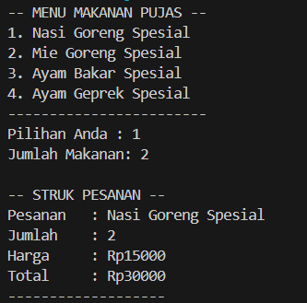

**Saat pengguna membeli pilihan 2 , dengan jumlah 2**

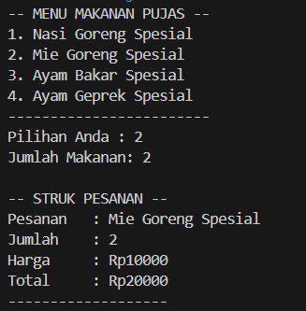

**Saat pengguna membeli pilihan 3 dengan jumlah 2**

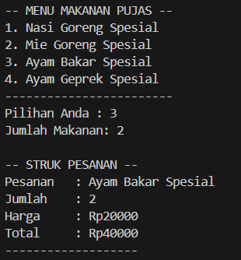

**Saat pengguna membeli pilihan 4 dengan jumlah 2**

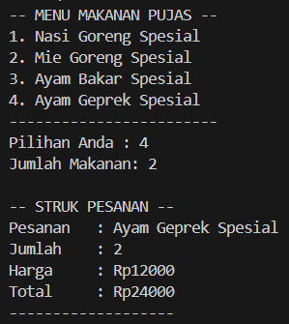

**5. Lesson Learn:**

**1. Pentingnya Pemodelan Berbasis Objek (OOP)**

Pekerjaan ini menunjukkan bagaimana objek dapat digunakan untuk merepresentasikan entitas di dunia nyata. Kelas PujasPolban berfungsi sebagai model untuk "Pesanan." Daripada hanya menggunakan variabel terpisah seperti nama_makanan, jumlah_makanan, dan harga_makanan, kita dapat mengelompokkan semua informasi ini ke dalam satu objek tunggal (pesanan). Ini membuat kode lebih terstruktur, mudah dikelola, dan dibaca.

**2. Encapsulation**

Kode ini menerapkan konsep **kapsulasi**. Variabel seperti nama, jumlah, dan harga dibuat private, yang berarti tidak dapat diubah atau diakses langsung dari luar kelas. Untuk mengakses atau mengubah nilai-nilai ini, kita harus menggunakan metode publik (GetNama(), Getjumlah(), GetHarga()). Ini melindungi data dari perubahan yang tidak disengaja dan memastikan bahwa data hanya diakses melalui cara yang kita tentukan.

**3. Modularitas dan Reusabilitas**

Dengan membuat kelas PujasPolban, kode utama (main) menjadi lebih bersih dan fokus pada logika bisnis (menampilkan menu, menerima input, menghitung total). Jika di masa depan ada kebutuhan untuk menambahkan fitur seperti mencatat riwayat pesanan, kita bisa dengan mudah membuat objek PujasPolban baru tanpa perlu mengubah banyak kode di bagian lain. Ini adalah contoh dari **modularitas**, di mana kode dipecah menjadi bagian-bagian yang lebih kecil dan terpisah.

**4. Penggunaan switch untuk Pilihan Terbatas**

Program ini secara efektif menggunakan pernyataan switch untuk menangani pilihan menu yang terbatas. Dibandingkan dengan serangkaian pernyataan if-else if, switch membuat kode terlihat lebih rapi dan lebih mudah dibaca ketika ada beberapa kasus yang jelas untuk dievaluasi.